ДУ «ІНСТИТУТ ЕПІДЕМІОЛОГІЇ ТА ІНФЕКЦІЙНИХ ХВОРОБ
ім. Л.В.ГРОМАШЕВСЬКОГО НАМН УКРАЇНИ»

НАУКОВИЙ ЦЕНТР ГРИПУ ТА ГРІ

Тижневий бюлетень про ситуацію з грипу в Україні
за даними 4 дозорних центрів
(Київ, Дніпро, Одеса, Хмельницький).
11 тиждень 2019 року

Публікується на сайті www.ukrinfluenza.com.ua

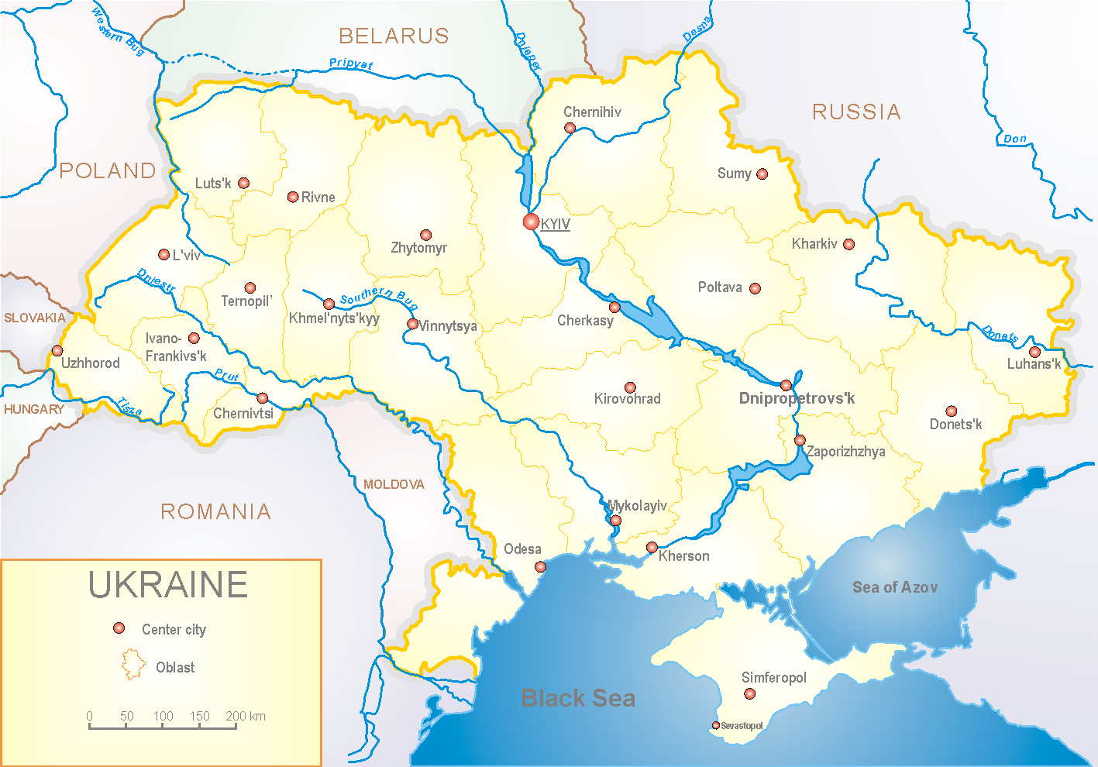
З 2008 року в Україні функціонує система дозорного епіднагляду за грипоподібними захворюваннями (ГПЗ) та тяжкими гострими респіраторними захворюваннями (ТГРЗ). Дозорні центри розташовані у різних географічних зонах країни: в Києві, Дніпро, Одесі та Хмельницькому, які включають 18 дозорних станцій: 10 – стаціонарів та 8 - поліклінік.

За даними системи дозорного епіднагляду за грипом в Україні у 8 поліклініках 4-х дозорних центрів кількість амбулаторних хворих, що відповідають визначенню ГПЗ на 11 тижні (11.03. - 17.03.19 р.) становила 68 випадки (пок. 32,8 на 100 тис.), приріст рівнів захворюваності склав 3 % (рис.1).
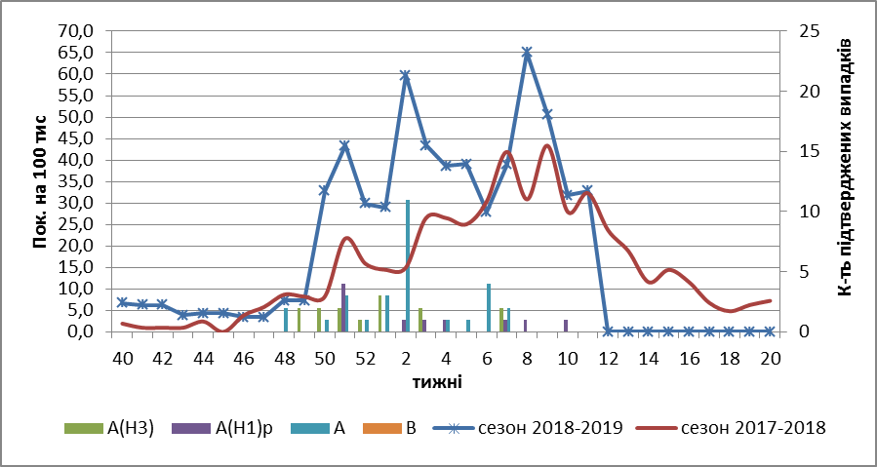

Рис.1. Динаміка реєстрованих випадків, що відповідають визначенню ГПЗ та кількість підтверджених випадків грипу в 4-х дозорних центрах України в сезоні 2018-2019 років.

На 11 тижні в 10 стаціонарів 4-х дозорних центрів було госпіталізовано 1308 хворих, що на 12,7 % більше ніж на минулому тижні. Кількість хворих, що відповідали визначенню ТГРЗ склало 13 випадків (пок.0,44 на 100 тис.), спад рівнів захворюваності становив 38,1 % (рис.2).

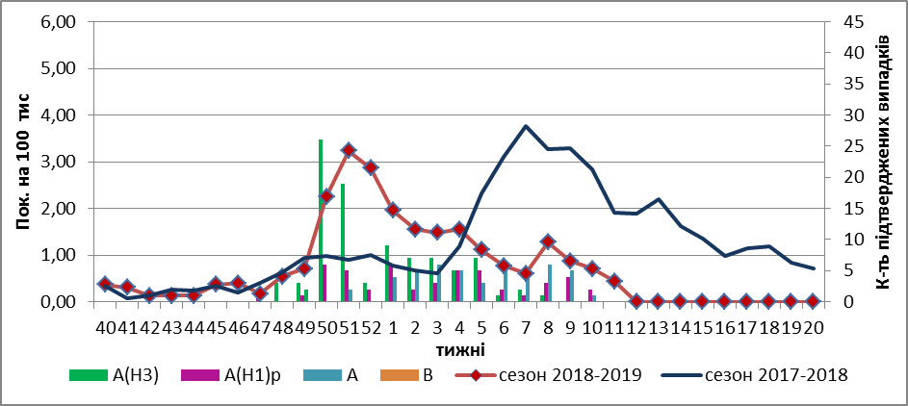

Рис. 2 Динаміка реєстрованих випадків ТГРЗ та кількість лабораторних підтверджень грипу в 4-х дозорних центрах України в сезоні 2018-2019 років.

Відсоток ТГРЗ від госпіталізованих становив 1,0 % (рис. 3)
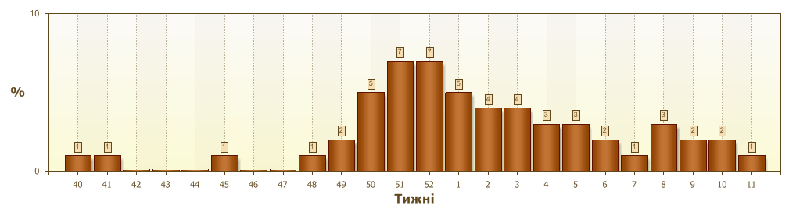
Рис. 3. Питома вага ТГРЗ від загальної кількості госпіталізованих.

З початку сезону 2018-2019 рр. методом ПЛР було обстежено 570 зразків
від хворих на ГПЗ та ТГРЗ, лабораторно підтверджено 321 (56,3 %) випадок грипу: 128 (39,9 %) – вірусів грипу А(Н3), 62 (19,3 %) – вірусів грипу А(Н1) pdm та 131 (40,8 %) - вірусів грипу А (не типований) (рис. 4).

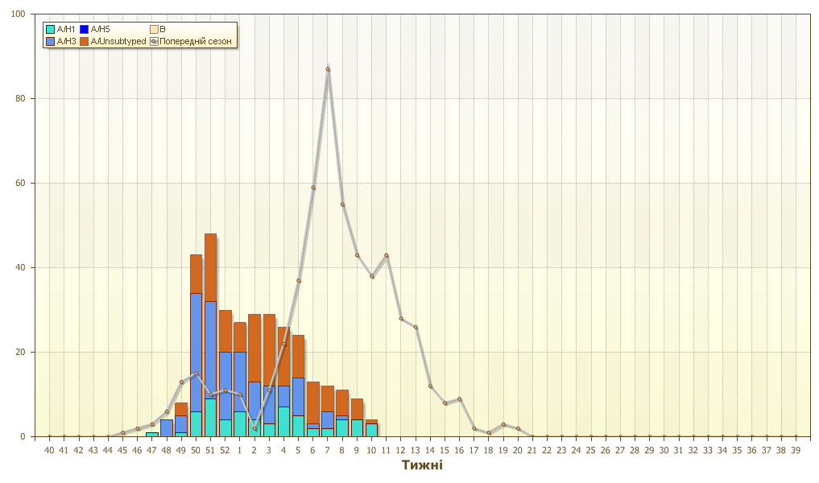
Рис. 4. Кількість підтверджених випадків грипу в ДЦ України.

Виконавці:
д.мед.н. Міроненко А.П.
к.мед.н. Голубка О.С.

